广东省公共服务事项 (事项编码:4453810000000071844471000300221001)
排污申报办事指南
罗定市环保局 2017-11-18发布 2017-11-18实施
一、受理范围
1.企业、个人、机关、单位。
2.1）直接向环境排放污染物的单位和个体工商户。 2）申请材料提交齐全
二、设立依据
1. 排污费征收使用管理条例 第六条。
三、实施机关
本事项办理机关为罗定市环保局，分为一级，分别为区（县）级。
1.权责划分(县)：
县级以上地方人民政府环境保护行政主管部门，应当按照国务院环境保护行政主管部门规定的核定权限对排污者排放污染物的种类、数量进行核定。
四、办理条件
1.排污者如实申报排放污染物的种类、数量
1)排污者如实申报排放污染物的种类、数量
2.排污者申报排放污染物的种类、数量与事实不符
1)排污者申报排放污染物的种类、数量与事实不符
五、申请材料
纸质申请材料采用A4纸，手写材料应当字迹工整、清晰，复印件申请人（企业）均应签名（盖章）、复印清晰、大小与原件相符。
材料名称 | 要求 | 原件  份数（份/套） | 复印件  份数（份/套） | 纸质/电子版
身份证 | 复印件申请人（企业）均应签名（盖章）、复印清晰、大小与原件相符。 | 1 | 1 | 纸质
工商部门核发的营业执照 | 复印件申请人（企业）均应签名（盖章）、复印清晰、大小与原件相符。 | 0 | 1 | 纸质
排放污染物基本信息申报表 | 纸质申请材料采用A4纸，手写材料应当字迹工整、清晰，复印件申请人（企业）均应签名（盖章）、复印清晰、大小与原件相符。 | 1 | 1 | 纸质
排放污染物动态申报表 | 纸质申请材料采用A4纸，手写材料应当字迹工整、清晰，复印件申请人（企业）均应签名（盖章）、复印清晰、大小与原件相符。 | 1 | 1 | 纸质
六、办理时限
受理时限：1工作日。1 (工作日)
法定办理时限：15工作日。15 (工作日)
承诺办理时限:3工作日。3(工作日)
七、服务收费
不收费
八、办理流程
窗口办理流程：
1.申请。申请人登录广东省网上办事大厅云浮分厅下载相关表格并填报，通过录广东省网上办事大厅罗定分厅或市环境保护局监察分局提出申请。
2.受理。接件受理人员核验申请材料，当场作出受理决定。申请人符合申请资格，并材料齐全、格式规范、符合法定形式的，予以受理；申请人不符合申请资格或材料不齐全、不符合法定形式的，接件受理人员不予受理，现场一次性告知需补充材料并退回。 申请人材料不符合要求但可以当场更正的，退回当场更正后予以受理。
3.审查。受理后，审查人员对材料进行审查，必要时安排组织人员进行实地核查，在7个工作日内作出初审意见，符合申报条件的，同意申报；申报情况与实际不符合的，不予通过的，责令排污单位限期补报或重报。审查过程，发现材料需补正的2个工作日内向申请人提出补正要求，申请人按要求补正后重新受理审查。
4决定。对报送的申报资料、初审意见进行最终审核；符合条件的，在《排放污染物基本信息申报表（试行）》或《排放污染物动态申报表（试行）》上签署意见；不符合条件的，提出书面退件意见，并说明理由。
5.领取结果。申请人按约定的方式通过市环境保护局监察分局领取办理结果
本事项的窗口办理流程见图1《排污申报窗口办理流程图》。
本事项的窗口办理流程见图1
网上办理流程：
无
本事项的网上办理流程见图2
九、窗口办理地址
十、咨询、投诉、行政复议或行政诉讼
1.申请人可通过电话、网上、窗口等方式进行咨询和办理进程查询。咨询和查询的相关信息见网址：无，可电话查询（0766-3818615）或窗口查询。
2.申请人可通过电话、网上、窗口等方式进行投诉。相关信息见网址：无，可电话投诉（0766-3823754）或窗口投诉。
3.申请人对本事项的办理结果有异议的，可依法申请行政复议或提起行政诉讼。行政复议：部门名称：罗定市人民政府；地址：罗定市罗城街道宝定路31号；电话： 0766-3722725；网址： http://www.luoding.gov.cn。
行政诉讼：部门名称：广东省罗定市人民法院；地址:罗定市罗城街道龙华西路107号；电话： 0766-3837886；网址： http://srnfy.luoding.gov.cn。
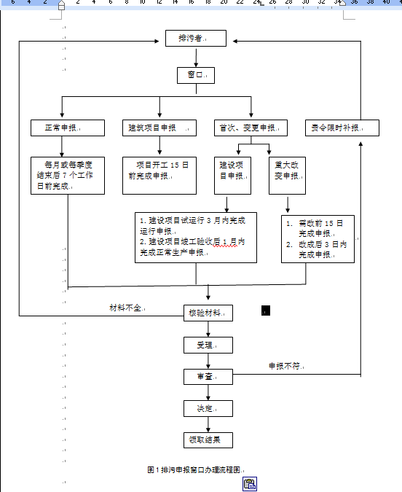
图1 排污申报窗口办理流程
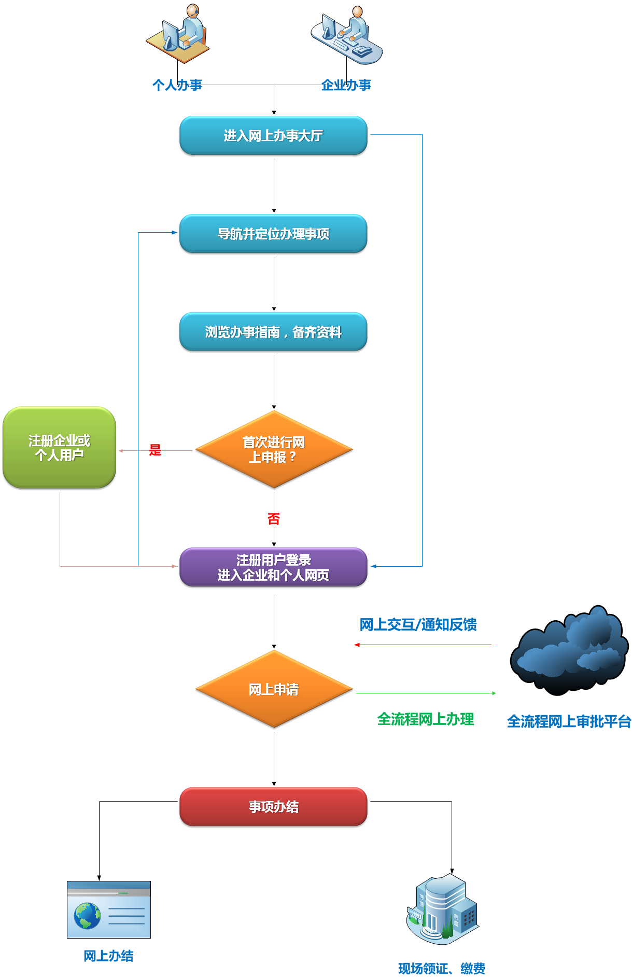
图2 排污申报网上办理流程

